Объединение «Бумажный мир игрушек»
Группа № 6, 3 – I год обучения.
Тема дистанционного занятия № 7 «Осьминог»

Цель: побуждать детей к самостоятельной передаче образов, используя доступные им средства выразительности, развивать способность самостоятельно выбирать способы изображения, используя различные технические навыки и приемы.
Оборудование и материалы:
- картон формата А4,
- цветная бумага,
- разноцветные бусинки,
- сухая фасоль,
- краски,
-пайетки, стразы, ракушки,
- салфетки.
Предварительная работа. Беседа о морских обитателях. Рассматривание иллюстраций с изображением подводного мира.

Ход создания работы
Вырезаем из цветной бумаги осьминога, водоросли, морское дно, наклеиваем на картон, Приклеиваем пайетки на осьминога.
Морское дно украсим превосходными камушками из фасоли, стразами, ракушками.
Пузырьки воздуха можно нарисовать ватными палочками. После нанесения краски на поролоновую фигурку, можно сделать отпечатки маленьких рыбок.
Оформляем рамку и морское дно стразами и ракушками (возможно, насыпать песок на клей ПВА).
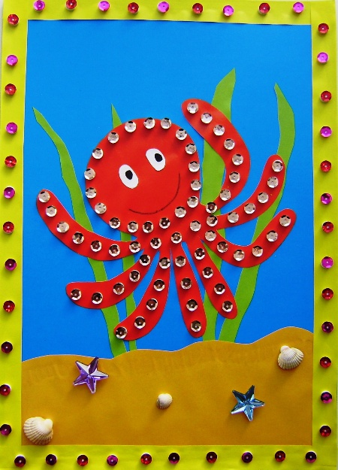
Работа готова всем удачи!!!

